第7章 图
图状结构是一种比树型结构更复杂的非线性结构。在树型结构中，结点间具有分支层次关系，每一层上的结点只能与上一层中的至多一个结点相关，但却可能与下一层的多个结点相关。而在图状结构中，任意两个结点之间都可能相关，即结点之间的邻接关系可以是任意的。因此，图状结构被用于描述各种复杂的数据对象，在自然科学、社会科学和人文科学等领域有着非常广泛的应用。

７.１图的简介

7.1.1 图的起源
图的理论起源于1736年，瑞士数学家欧拉（Euler）为了解决“哥尼斯堡七桥问题”，提出了一种新的数据结构理论。
“哥尼斯堡七桥问题”问题是如下图所示的图形问题，欧拉所思考的问题是这样的：如何在只经过每座桥梁（线段）一次的情况下，把所有的4块陆地(A,B,C,D)走过一次而且回到原点。
欧拉将上述问题转化成图形分析，用顶点表示陆地，以边表示桥梁，并定义连接每个顶点的边数作为该顶点的度，使问题变成了所谓的“一笔画问题”。
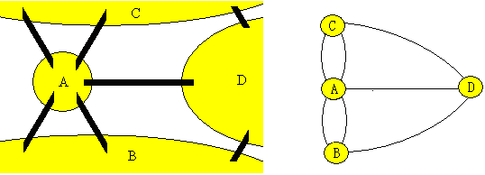
通过一般图的研究，欧拉找到了一个结论：“当一个图的所有顶点的度皆为偶数时，才能从某顶点出发，经过每一边一次后回到起点。”图7.1中每个顶点的度都是奇数，所以“哥尼斯堡七桥问题”是不可能有解的。

7.1.2 图的名词术语
图有两种：一种是无向图，另一种是有向图。无向图以(V₁,V₂)表示边，有向图则以<V₁,V₂>表示边(有向边也称为弧)。
图（Graph）由顶点（Vertex）和边（Edge）所组成的，以G=(V,E)来表示。其中V为所有顶点的集合，E为所有边的集合，图7.3(a)称为“无向图”，它的边是没有方向的，没有方向性的边以圆括号表示，它的表示方式如下：
V={A,B,C,D,E}, E={(A,B)，(A,E)，(B,C)，(B,D)，(C,D)，(C,E)，(D,E)}
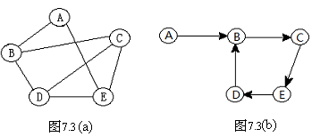
图7.3(b)称为“有向图”，它的每条边都是有方向的，以尖括号来表示。图7.3(b)的表示方式如下：
V={A,B,C,D,E}, E={<A,B>,<B,C>,<C,D>,<C,E>,<E,D,<D,B>}
下面介绍一下与图相关的专有名词。
1．完全图`
在无向图中，如果N个顶点正好有N(N-1)/2条边，则称此无向图为“完全图”。但在“有向图”中，若要成为“完全图”，则必须有N(N-1)条边。
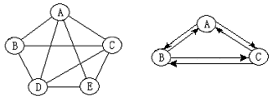
2．子图
Ｇ’ 是Ｇ的子图。
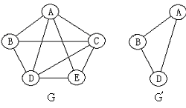
3．路径
两个不同顶点间所经过的边称为路径。
4．回路
起始顶点及终止顶点为同一个点的路径称为回路。
5．连通
在无向图中，若顶点V_{i}到顶点V_{j}间存在路径，则V_{i}和V_{j}是连通的。
6．连通图
如果图中任意两个顶点均是连通的，则称此图为连通图，否则称为非连通图。
7．路径长度
路径上所包含边的总数称为路径长度。
8．连通分支
两顶点间的路径，称为两顶点的一个连通分支。一般来说，图中某两顶点的连通分支并不唯一，可能有多个。例如，如下图所示，顶点A与顶点B存在着许多个连通分支。
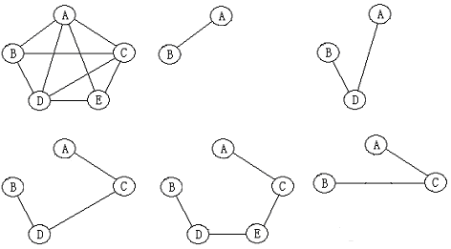
9．强连通
在有向图中若两顶点间有两条相反的边则称为强连通。
10．度
在无向图中，一个顶点所拥有边的总数称为该点的度数。
11入/出度
在有向图中，指向顶点V且带有箭头的边的个数称为顶点V的入度。反之，由顶点V出发且箭头指向其他顶点的边的个数称为顶点V的出度。如下图所示，顶点A的入度为1，出度为3。
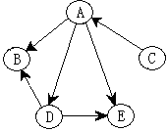
【范例1】请问以下哪些是图的应用？
① 工作日程表 ② 递归程序 ③ 电路分析 ④ 排序
⑤ 寻找最短路径 ⑥ 模拟 ⑦ 子程序调用 ⑧ 城市规划
解答：③、⑤、⑹、⑧是图的应用。
理由如下：工作日程表一般是一个以时间为顺序的操作序列，是一个线性结构。递归程序是堆栈结构。排序操作是一种线性操作结构。子程序调用是一种自上而下的树型操作结构。

7.2 图的表示法
了解图的定义与概念后，下面介绍有关图的表示法。图一共有4种表示法，即邻接矩阵法、邻接表法、多重邻接链表法。

7.2.1邻接矩阵法
对于一个具有n个顶点的图G=(V,E)（n≥1），可用一个n×n的二维矩阵A来表示，此矩阵的定义为：若A(i,j)=1，则表示图中有一条边(V_{i},V_{j})存在；若A(i,j)=0，则表示图中没有边(V_{i},V_{j})。并称此矩阵为该图的邻接矩阵（Adjacency Matrix）。
图的邻接矩阵具有如下性质：
- 对无向图而言，邻接矩阵一定是对称的，而且对角线一定为0。有向图则不一定如此。
- 在有向图中，任一顶点V_{i}的出度为∑A(i,j)（第行上所有元素求和），而入度为∑A(i,j)（第列上所有元素求和）。
- 用邻接矩阵法表示图需要n²个空间，由于无向图的邻接矩阵是对称的，所以除去对角线全部为零外，仅需要存储上三角形或下三角形的数据即可，因此需要n(n-1)/2个空间。
【范例2】请用邻接矩阵表示以下无向图。
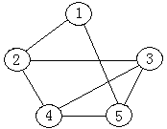
解答：由于图有5个顶点，故有5×5的二维数组来存放图。在图中先找到和1相邻的顶点有哪些，把和1相邻的顶点坐标填入1。和1相邻的有2和5，完成后的邻接矩阵如下。
 | 1 | 2 | 3 | 4 | 5
1 | 0 | 1 | 0 | 0 | 1
2 | 1 | 0
3 | 0 |  | 0
4 | 0 |  |  | 0
5 | 1 |  |  |  | 0
其他顶点依次类推，最终得到如下邻接矩阵。
 | 1 | 2 | 3 | 4 | 5
1 | 0 | 1 | 0 | 0 | 1
2 | 1 | 0 | 1 | 1 | 0
3 | 0 | 1 | 0 | 0 | 1
4 | 0 | 1 | 0 | 0 | 1
5 | 1 | 0 | 1 | 1 | 0

【范例程序】编程给出以上无向图的邻接矩阵。
/*

#include<iostream>
using namespace std;
int data[14][2] = { { 1, 2 }, { 2, 1 }, { 2, 3 }, { 3, 2 }, { 2, 4 },
{ 4, 2 }, { 3, 4 }, { 4, 3 }, { 1, 5 }, { 5, 1 },
{ 4, 5 }, { 5, 4 }, { 3, 5 }, { 5, 3 } };
const int num = 5;
int adjacentmaxtri[num][num] = { 0 };
void display()
{
for (int i = 0; i < num; i++)

{
for (int j = 0; j < num; j++)
cout << adjacentmaxtri[i][j] << " ";
cout << endl;
}

}
void main()

{
for (int i = 0; i < 14; i++)
{

adjacentmaxtri[data[i][0]-1][data[i][1]-1]=1;
}
display();
system("pause");

}
[名称]：ch07_01.cpp
[示范]：创建无向图的邻接矩阵
*/
#include<iostream>
using namespace std;
#define N 6//顶点个数加1
int EdgeData[14][2]={{1,2},{2,1},{1,5},{5,1},{2,3},{3,2},{2,4},{4,2},
{3,4},{4,3},{3,5},{5,3},{4,5},{5,4}};//图的边集合
//邻接矩阵初始化
void InitialMatrix(int AdjacencyMatrix[N][N])
{ for(int i=0;i<N;i++)
for(int j=0;j<N;j++)
AdjacencyMatrix[i][j]=0;
}
//生成邻接矩阵
void CreateMatrix(int AdjacencyMatrix[N][N],int EdgeNum)
{ int i,VertexI,VertexJ;
for(i=0;i<EdgeNum;i++)
{ VertexI=EdgeData[i][0];//顶点起点
VertexJ=EdgeData[i][1];//顶点终点
AdjacencyMatrix[VertexI][VertexJ]=1;//设置为边
}
}
//输出矩阵
void DisplayMatrix(int AdjacencyMatrix[N][N])
{ int i,j;
cout<<"无向图的邻接矩阵"<<endl;
for(i=1;i<N;i++)
{ for(j=1;j<N;j++)
cout<<AdjacencyMatrix[i][j]<<"\t";
cout<<endl;
}
}
//主函数
void main()
{ int AdjacencyMatrix[N][N];//定义邻接矩阵
InitialMatrix(AdjacencyMatrix);
CreateMatrix(AdjacencyMatrix,14);
DisplayMatrix(AdjacencyMatrix);
system("pause");
}
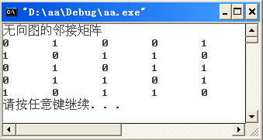
【范例3】用邻接矩阵表示以下有向图。
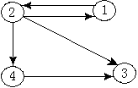
解答：与无向图的作法相同，考察每一顶点，找出与其相邻的顶点，将对应的矩阵位置填入1。不同的行坐标为出发点，列坐标为终点，完成后的邻接矩阵如下。
 | 1 | 2 | 3 | 4
1 | 0 | 1 | 0 | 0
2 | 1 | 0 | 1 | 1
3 | 0 | 0 | 0 | 0
4 | 0 | 0 | 1 | 0
【范例程序】编程给出以上有向图的邻接矩阵。
/*
[名称]：ch07_02.cpp
[示范]：创建有向图的邻接矩阵
*/
#include<iostream>
using namespace std;
#define N 5//顶点个数加1
int EdgeData[5][2]={{1,2},{2,1},{2,3},{2,4},{4,3}};//有向图的边集合
//邻接矩阵初始化
void InitialMatrix(int AdjacencyMatrix[N][N])
{ for(int i=0;i<N;i++)
for(int j=0;j<N;j++)
AdjacencyMatrix[i][j]=0;
}
//生成邻接矩阵
void CreateMatrix(int AdjacencyMatrix[N][N],int EdgeNum)
{ int i,VertexI,VertexJ;
for(i=0;i<EdgeNum;i++)
{ VertexI= EdgeData [i][0];//顶点起点
VertexJ= EdgeData [i][1];//顶点终点
AdjacencyMatrix[VertexI][VertexJ]=1;//设置为边
}
}
//输出矩阵
void DisplayMatrix(int AdjacencyMatrix[N][N])
{ int i,j;
cout<<"有向图的邻接矩阵"<<endl;
for(i=1;i<N;i++)
{ for(j=1;j<N;j++)
cout<<AdjacencyMatrix[i][j]<<"\t";
cout<<endl;
}
}
//主函数
void main()
{ int AdjacencyMatrix[N][N];//定义邻接矩阵
InitialMatrix(AdjacencyMatrix);
CreateMatrix(AdjacencyMatrix,5);
DisplayMatrix(AdjacencyMatrix);
system("pause");
}
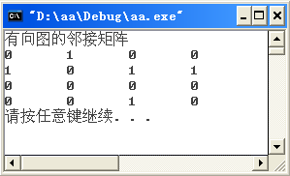

7.2.2邻接链表法
这种表示法是以链表结构来表示图，它有点类似于邻接矩阵，不过忽略掉矩阵中0的部分，直接把1的部分放入顶点里，如此一来可以有效避免存储空间的浪费。
图的邻接表具有如下性质：
- 每一个顶点使用一个链表。
- 在无向图中，n个顶点e条边共需n个链表及2×e个顶点；有向图共需n个链表及e个顶点。在邻接表中计算所有顶点的度所需要的时间复杂度为O(n+e)。
现在讨论下图所示的两个图如何使用邻接表来表示。
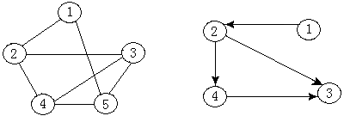
无向图有5个顶点，故可用5个链表来表示顶点间的联接关系，用V₁链表代表顶点1，与顶点1相联的顶点2及5。依此类推，其完成后的邻接表如下：
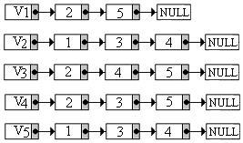
【范例程序】编程输出无向图的邻接表。
/*
[名称]：ch07_03.cpp
[示范]：使用邻接表来表示无向图
*/
#include<iostream>
using namespace std;
#define N 5//顶点数
int EdgeData[14][2]={{1,2},{2,1},{1,5},{5,1},{2,3},{3,2},
{2,4},{4,2},{3,4},{4,3},{3,5},{5,3},{4,5},{5,4}};//无向图的边集合
struct Node//结点定义
{ int val;
struct Node *next;
};
Node head[N+1];//链表的头结点数组(head[0]忽略)
//为顶点Vertex创建链表
void Create(int Vertex,int EdgeNum)
{ //Vertex代表顶点,EdgeNum代表边数
int j;
Node *ptr,*newnode;
head[Vertex].val=Vertex;//创建顶点Vertex的头结点
head[Vertex].next=NULL;
ptr=&(head[Vertex]); //探测指针指向头结点
for(j=0;j<EdgeNum;j++)//遍历无向图的边集合
{ if(EdgeData[j][0]==Vertex)//如果顶点值为i
{//创建联入链表的新结点
newnode=new Node;
newnode->val=EdgeData[j][1];//与顶点i连接的顶点值
newnode->next=NULL;
ptr->next=newnode;//新结点入链
ptr=newnode;//ptr移至链尾
}
}
}
//输出第Vertex根链表
void Display(int Vertex)
{ Node *ptr;
ptr=&(head[Vertex]); //探测指针指向链表的头结点
cout<<"顶点"<<Vertex<<"=>";//输出链表
while(ptr->next!=NULL)
{ ptr=ptr->next;
cout<<"["<<ptr->val<<"]";
}
cout<<endl;
}
//主函数
void main()
{ int i;
for(i=1;i<=N;i++)
Create(i,14);//创建链表
cout<<"无向图的邻接表内容:"<<endl;
for(i=1;i<=N;i++)
Display(i);
system("pause");
}
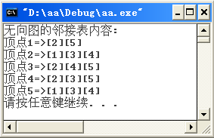
有向图有4个顶点，故可用4个链表来表示顶点间的连接关系，用V₁链表代表顶点1，与顶点1相联的顶点2。依此类推，其完成后的邻接表如下：
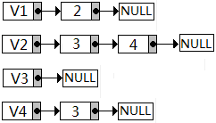
自己对上述程序的改写(算法复杂度明显变小)
#include<iostream>
using namespace std;
#define N 5//顶点数
int EdgeData[14][2]={{1,2},{2,1},{1,5},{5,1},{2,3},{3,2},
{2,4},{4,2},{3,4},{4,3},{3,5},{5,3},{4,5},{5,4}};//无向图的边集合
struct Node//结点定义
{ int val;
struct Node *next;
};
Node *head[N+1]={NULL};//链表的头结点数组(head[0]忽略)
//为顶点Vertex创建链表
void Create(int i)
{
Node *newnode=new Node,*ptr;
int m=EdgeData[i][0],n=EdgeData[i][1];
newnode->val=n;
newnode->next=NULL;
if(head[m]==NULL)
head[m]=newnode;
else
{
ptr=head[m];
while(ptr->next!=NULL)
ptr=ptr->next;
ptr->next=newnode;
}
}
//输出第Vertex根链表
void Display(int Vertex)
{ Node *ptr;
ptr=head[Vertex]; //探测指针指向链表的头结点
cout<<"顶点"<<Vertex<<"=>";//输出链表
while(ptr!=NULL)
{
cout<<"["<<ptr->val<<"]";
ptr=ptr->next;
}
cout<<endl;
}
//主函数
void main()
{
for(int i=0;i<14;i++)
Create(i);//创建链表
cout<<"无向图的邻接表内容:"<<endl;
for(i=1;i<=N;i++)
Display(i);
system("pause");
}
通过以上实例，读者可以清楚的知道邻接矩阵及邻接表的不同。下面对它们的优缺点进行比较，参见表7.1。
表7.1 邻接矩阵法和邻接表示法表示图的优缺点
 | 优点 | 缺点
邻接矩阵法 | 实现简单，计算度方便，要在图中加入新边时，此表示法的插入与删除相当简单 | 如果顶点与顶点间的路径不多时，易造成稀疏矩阵，从而浪费内存空间，计算所有顶点的度时，其时间复杂度为O(n²)
邻接表法 | 节省内存空间，计算所有顶点的度时，其时间复杂度为O(n+e)，较邻接矩阵法快 | 如果求入度，必须先求其反转链表，边的加入或删除时较为麻烦费时

7.2.3 多重邻接链表法
上面介绍的两个表示法都是基于顶点的，但如果要处理的是“边”，则必须使用多重邻接链表法。多重邻接链表的顶点用于存放边的数据，其结构如下：
M | V1 | V2 | LINK1 | LINK2
纪录单元 | 边起点 | 边终点 | 起点指针 | 终点指针
其中相关特性的说明如下。
- M：记录该边是否被找过的一个标志域。
- V₁及V₂：记录边的起点与终点。
- LINK1：在尚有其他顶点与V₁连通的情况下，此域会指向下一个与V₁连通的边顶点，如果已经没有任何顶点与V₁连通时，则指向NULL。
- LINK2：在尚有其他顶点与V₂连通的情况下，此域会指向下一个与V₂连通的边顶点，如果已经没有任何顶点与V₂连通时，则指向NULL。
例如有三条边(1,2)、(1,3)、(2,3)，则边(1,2)的表示法如下图所示。
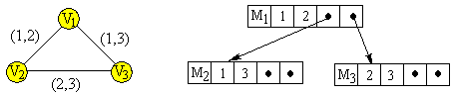
现在利用多重邻接链表来表示下图。
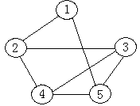
用多重邻接链表来表示上图的数据结构示意图如下：
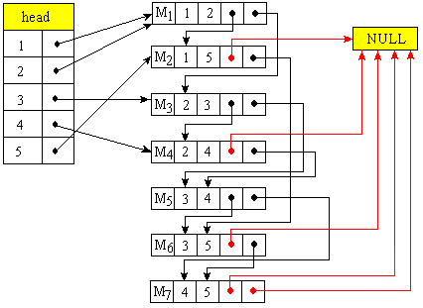
【范例4】对哥尼斯堡七桥问题，A~D为4块陆地，1~7为7座桥梁，以不同的数据描述这一问题。
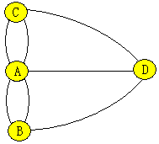
解答：根据图的定义，哥尼斯堡七桥问题并不是图（因为连接A与C或者A与B的边有两条），它是多重图。如果要以不同的表示法来实现它的数据结构，必须先将它分解成以下两个图。
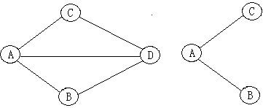
下面以邻接矩阵、邻接表进行说明。
（1）、邻接矩阵
令图G={V,E}有n个顶点，以n×n二维矩阵表示点与点之间是否相邻。其中a_{i j} =0表示顶点i及顶点j之间无相邻的边；a_{i j} =1表示顶点i及顶点j之间有相邻的边。
哥尼斯堡七桥问题的邻接矩阵可表示为：
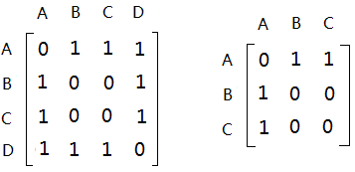
（2）、邻接表法
哥尼斯堡七桥问题的邻接表法为：
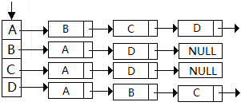
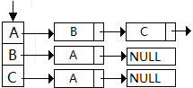

7.3 图的遍历
图的遍历的定义如下：一个图G={V,E}，从图的某一顶点v∈V开始经由此顶点相邻的顶点去访问G中的其他顶点，这称为“图的遍历”。即从某一个顶点V₁开始，先遍历可以经由V₁到达的顶点，接着再遍历下一个顶点直到全部的顶点遍历完毕为止。通过图的遍历可以判断该图是否连通，并找出连通分支及路径。
图的遍历方法有两种：深度优先遍历和广度优先遍历。

7.3.1深度优先法
深度优先遍历（Depth First Search，DFS）是从图的某一顶点开始遍历，被访问过的顶点就做上已访问的记号，接着遍历此顶点的所有相邻且未访问过的顶点中的任意一个，并做上已访问的记号，再以该点为新的起点继续进行深度优先的查找。
这种遍历方法有堆栈算法（或递归算法），以下图为例讲解DFS的遍历过程。
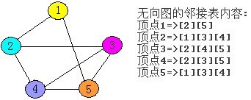
以顶点1为起点，将相邻的顶点2及5放入堆栈中。
取出顶点5，将与顶点5相邻且未访问过的顶点3及顶点4放入堆栈中。
取出顶点4，将与顶点4相邻且未访问过的顶点2及顶点3放入堆栈中。
取出顶点3，将与顶点3相邻且未访问过的顶点2放入堆栈中。
取出顶点2，将与顶点2相邻且未访问过的顶点放入堆栈中，可以发现与2相邻的顶点1，3，4，全部被访问过，所以无须再放入堆栈中。
将堆栈内的值取出并判断是否已经遍历过了，直到堆栈内无顶点可遍历为止。
故深度优先的遍历顺序为：顶点1→顶点5→顶点4→顶点3→顶点2。
【范例程序】编程实现无向图顶点的深度遍历(堆栈算法)。
/*
[名称]：ch07_04.cpp
[示范]：深度遍历（堆栈算法）的实现
*/
#include<iostream>
using namespace std;
#define N 5 //顶点数
#define MAXSIZE 2*N //堆栈最大容量
int top=-1;//空栈
int s[MAXSIZE];//堆栈
int flag[N+1]={0};//flag[i]=0表示顶点i未被遍历,flag[i]=1表示顶点i已被遍历
int EdgeData[14][2]={{1,2},{2,1},{1,5},{5,1},{2,3},{3,2},
{2,4},{4,2},{3,4},{4,3},{3,5},{5,3},{4,5},{5,4}};//无向图边集合
struct Node//结点定义
{ int val;
struct Node *next;
};
Node head[N+1];//链表的头结点数组(head[0]忽略)
//为顶点i创建链表
void Create(int Vertex,int EdgeNum)
{ //Vertex代表顶点,EdgeNum代表边数
int j;
Node *ptr,*newnode;
head[Vertex].val=Vertex;//创建头结点
head[Vertex].next=NULL;
ptr=&(head[Vertex]); //探测指针指向头结点
for(j=0;j<EdgeNum;j++)//遍历无向图的边集合
{ if(EdgeData[j][0]==Vertex)//如果顶点值为i
{//创建联入链表的新结点
newnode=new Node;
newnode->val=EdgeData[j][1];//与顶点i连接的顶点值
newnode->next=NULL;
ptr->next=newnode;//新结点入链
ptr=newnode;//ptr移至链尾
}
}
}
//输出链表
void Display(int Vertex)
{ Node *ptr;
ptr=&(head[Vertex]); //探测指针指向链表的头结点
cout<<"顶点"<<Vertex<<"=>";
while(ptr->next!=NULL)
{ ptr=ptr->next;
cout<<"["<<ptr->val<<"]";
}
cout<<endl;
}
//空栈判断
int IsEmpty()
{ if(top==-1) return 1;
else return 0;
}
//满栈判断
int IsFull()
{ if(top>=MAXSIZE-1) return 1;
else return 0;
}
//入栈
void Push(int data)
{ if(IsFull())
cout<<"堆栈已满,无法再加入"<<endl;
else
s[++top]=data; //让data入栈
}
//出栈
int Pop()
{
if(IsEmpty())//如果栈空,输出提示信息并返-1
{
cout<<"栈空，无法出栈!"<<endl;
return -1;
}
else
return s[top--];//如果栈非空,让栈顶元素s[top]出栈
}
//深度遍历(堆栈算法)
void DFS(int Vertex)
{ //Vertex起始顶点
Node *ptr;
int x;
x=Vertex;//记录起点位置
do
{ if(flag[x]==0)//如果顶点x未被遍历
{ cout<<x<<" ";//输出被遍历的顶点编号
flag[x]=1;//标识顶点x已被遍历
ptr=&(head[x]);//探测指针指向第x根链表的头结点
//第x根链表中未被遍历的结点入栈
while(ptr->next!=NULL)//将该链的元素逐次入栈，直至链尾
{ ptr=ptr->next;
if(flag[ptr->val]==0)//将未被访问过的元素入栈
Push(ptr->val);//入栈
}
}
x=Pop();//将链尾元素即入栈后的栈顶元素出栈输出
}while(!IsEmpty()||flag[x]==0);
}
//主函数
void main()
{ int i;
for(i=1;i<=N;i++)
Create(i,14);//创建邻接链表
cout<<"无向图的邻接表内容:"<<endl;
for(i=1;i<=N;i++)
Display(i);
cout<<"无向图的深度遍历为:"<<endl;
DFS(1);
cout<<endl;
system("pause");
}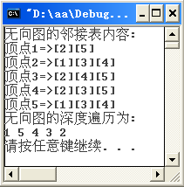

递归算法：(仅限于边数比点数小一的情况)
void dfs(int x, int y)
{
for (int i = 0; i <a[x].size(); i++)
if (a[x][i] != y)
{
cout << a[x][i] << " ";
dfs(a[x][i], b[a[x][i]] = x);

}

}

void dfs(int x)
{
for (int i = a[x].size()-1; i >=0; i--)
if (b[a[x][i]] == 0)
{
cout << a[x][i] << " ";
b[a[x][i]] = 1;
dfs(a[x][i]);
}
}

广度优先法
这里广度优先法与前面的深度优先法其实基本一致，差别在于队列与堆栈的出队方式不一样，队列出的是队头，即之前最先入队的链头元素，而堆栈出的是栈顶元素，即之前最后入栈的链尾元素。
深度优先法是利用堆栈（或递归）的技巧来遍历图，而广度优先（Breadth First Search，BFS）则是利用队列（或递归）的技巧来遍历图，即从图的某一顶点开始遍历，被访问过的顶点就做上已访问的记号。接着遍历此顶点的所有相邻且未访问过的顶点中的任意一个，遍历后做上已访问的记号，再以该点为新的起点继续进行深度优先的查找。
以下图为例讲解BFS的遍历过程。
以顶点1为起点，将相邻的顶点2及5放入队列中。
取出顶点2，将与顶点2相邻且未访问过的顶点3及顶点4放入队列中。
取出顶点5，将与顶点5相邻且未访问过的顶点3及顶点4放入队列中。
取出顶点3，将与顶点3相邻且未访问过的顶点4放入队列中。
取出顶点4，将与顶点4相邻且未访问过的顶点放入队列中，发现与顶点4相邻的顶点2，3，5全部被访问过，所以无须再放入队列中。
将队列内的值取出并判断是否已经遍历过了，直到队列内无顶点可遍历为止。
故广度优先的遍历顺序为：顶点1→顶点2→顶点5→顶点3→顶点4。

【范例程序】编程实现无向图顶点的广度遍历(队列算法)。
/*
[名称]：ch07_05.cpp
[示范]：广度优先遍历法(BFS)
*/
#include<iostream>
using namespace std;
#define N 5//顶点数
#define MAXSIZE 2*N//队列的最大容量
int flag[N+1]={0};//flag[i]=0表示顶点i未被遍历,flag[i]=1表示顶点i已被遍历
int EdgeData[14][2]={{1,2},{2,1},{1,5},{5,1},{2,3},{3,2},
{2,4},{4,2},{3,4},{4,3},{3,5},{5,3},{4,5},{5,4}};//无向图边集合

struct Node//结点定义
{ int val;
struct Node *next;
};
int front=-1,rear=-1;//队头，队尾指针，初始队空
int q[MAXSIZE];//队列
Node head[N+1];//链表的头结点数组(head[0]忽略)
//为顶点Vertex创建链表
void Create(int Vertex,int EdgeNum)
{ //Vertex表示顶点,EdgeNum表示边数
int j;
Node *ptr,*newnode;
head[Vertex].val=Vertex;//创建顶点的头结点
head[Vertex].next=NULL;
ptr=&(head[Vertex]); //探测指针指向头结点
for(j=0;j<EdgeNum;j++)//遍历无向图的边集合
{ if(EdgeData[j][0]==Vertex)//如果顶点值为i
{//创建联入链表的新结点
newnode=new Node;
newnode->val=EdgeData[j][1];//与顶点i连接的顶点值
newnode->next=NULL;
ptr->next=newnode;//新结点入链
ptr=newnode;//ptr移至链尾
}
}
}
//输出第Vertex根链表
void Display(int Vertex)
{ Node *ptr;
ptr=&(head[Vertex]); //探测指针指向链表的头结点
cout<<"顶点"<<Vertex<<"=>";
while(ptr->next!=NULL)
{ ptr=ptr->next;
cout<<"["<<ptr->val<<"]";
}
cout<<endl;
}
//判空(标准写法)
int IsEmpty()
{ if((rear==-1 && front==-1)||(rear<front))
return 1;
else
return 0;
}
//判满(标准写法)
int IsFull()
{ if(rear>=MAXSIZE-1)
return 1;
else
return 0;
}
//入队(标准写法)
void EnQueue(int x)
{ if(IsFull())
{ cout<<"[队满,无法入队]"<<endl;
return;//什么都不做
}
if(IsEmpty())
{ front=0;
rear=0;
q[0]=x;
}
else
q[++rear]=x; //x入队
}
//出队(标准写法)
void DeQueue(int &x)
{ if(IsEmpty())
{ cout<<"[队空,无法出队]"<<endl;
return;//什么都不做
}
else
{ x=q[front];//获取队头元素的值
front++; //队头指针下移
}
}
/*广度优先遍历,这里与前面的堆栈算法基本一致
只是出队与出栈的差别：
队列出的是队头,即先前最先入队的链头元素
堆栈出的是栈顶,即先前最后入栈的链尾元素
*/
void BFS(int Vertex)
{ //Vertex为起始顶点
Node *ptr;
int x;
x=Vertex;
do
{ if(flag[x]==0)//如果顶点x未被遍历
{ cout<<x<<" ";//输出被遍历的顶点编号
flag[x]=1;//标识顶点x已被遍历
ptr=&(head[x]);//探测指针指向第x根链表的头结点
//第x根链表中未被遍历的结点入队
while(ptr->next!=NULL)
{ ptr=ptr->next;
if(flag[ptr->val]==0)
EnQueue(ptr->val);
}
}
DeQueue(x);//出队
}while(!IsEmpty()||flag[x]==0);
}
//主函数
void main()
{ int i;
for(i=1;i<=N;i++)
Create(i,14);//创建链表
cout<<"无向图的邻接表内容:"<<endl;
for(i=1;i<=N;i++)
Display(i);
cout<<"无向图的广度遍历为:"<<endl;
BFS(1);
cout<<endl;
system("pause");
}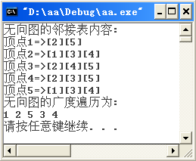

广义遍历：
void dfs(int x)
{
deque<int>deq;
int t = 4;%%顶点数减一；
while (t--)
{
for (int i = 0; i < a[x].size(); i++)
if (b[a[x][i]] == 0)
{
b[a[x][i]] = 1;
deq.push_back(a[x][i]);
}
x = *(deq.begin());
cout << x;
deq.pop_front();

}

}

7.4生成树
现在介绍另一个和图有关的主题—“生成树”（Spanning Tree），生成树又称“花费树”或“值树”。其定义如下：一个图的生成树是以最少的边来连接图中所有的顶点，且不构成回路（Cycle）的树状结构。所以一个有n个顶点的无向生成树，则一定有n-1条边。
设图G={V,E}，一棵生成树将G的所有边分成两个集合T及B，其中T为生成树的边集合，B为不属于生成树的边集合。
由于生成树是由所有顶点及访问过程经过的边所组成的，令S={V,T}为图G中的生成树，该生成树具有以下性质：
- E=T+B
- 将集合B中的任一边加入集合T中，将会形成回路。
- V中任意两个顶点V_{i}及V_{j}，在生成树S中存惟一的一条路径。
使用深度优先的方式遍历所产生的生成树称为深度优先生成树。使用广度优先的方式遍历所产生的生成树称为广度优先生成树。
下面以下图为例进行讲解。
据生成树定义，以下4棵树都是生成树。
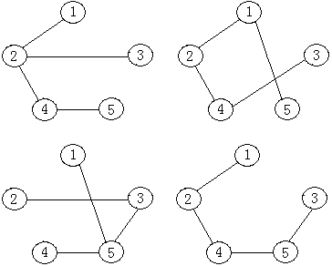
由此可知，通常一个图的生成树不止一棵。而上图的深度优先生成树为15432，广度优先生成树为12534。
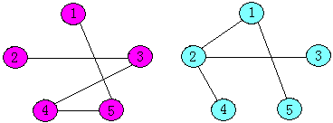
【范例5】求出以下有向图的DFS与BFS结果。
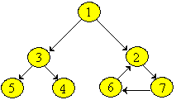
解答：
DFS：1354276。BDS：1237456。
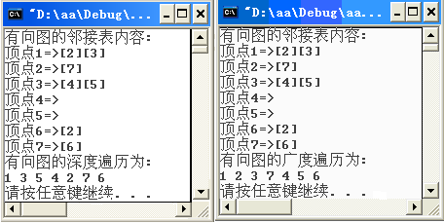

7.5最小生成树
假设给树的每边都加上一个权值（Weight）,则这种图就称为“赋权图”（Weighted Graph）。如果这个权值代表两个顶点间的距离（Distance）或成本（Cost），则这种图就称为网络（Network）。如下图所示。
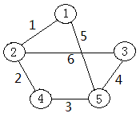
如此一来，从某个顶点到另一个顶点就有了所谓的路径成本。例如由顶点1到顶点5有（1+2+3）、（1+6+4）及5 这三个路径成本，如下图所示，则“最小生成树”（Minimum Cost Spanning Tree，MST）就是路径成本取最小值5 的这棵生成树。
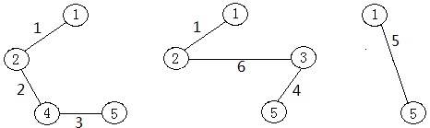
在一个赋权图中如何找到最小生成树是相当重要的，因为许多实际问题都可以由图来表示。例如从广州到北京的距离或花费等。下面介绍以“贪心法”（Greedy Rule）为基础，求无向连通图的最小生成树的常见算法，分别是Prim算法及Kruskal算法。

7.5.1 Prim算法
设赋权图G={V,E}，V={1,2,…,n}。设U为V的子集，初始U={1}，然后从U-V的集合中找出一个顶点x，该顶点x与U集合中的某点之间的边是最小权边且不会造成回路，然后将顶点x加入U集合中，反复执行同样的步骤，直到U=V为止。
接下来将实际利用Prim算法，求下图的最小生成树。
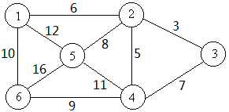
求最小生成树的步骤如下：
1、V=①②③④⑤⑥，U=①，V-U=②③④⑤⑥，从V-U中找出一个距离U路径最短的顶点。
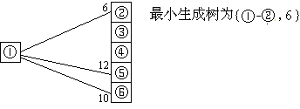
2、把②加入U，在V-U中找出一个与U路径最短的顶点。
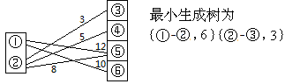
3、把③加入U，在V-U中找出一个与U路径最短的顶点。
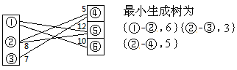
4、把④加入U，在V-U中找出一个与U路径最短的顶点。
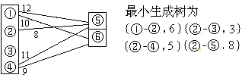
5、把⑤加入U，在V-U中找出一个与U路径最短的顶点。
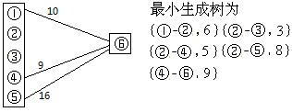
6、最后可得最小生成树如下图所示。
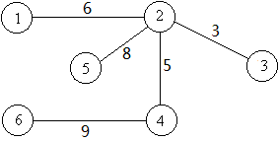
【范例程序】用普里姆（Prim）算法求无向图的最小生成树。(经典代码)
/*
[名称]：ch07_06.cpp
[示范]：普里姆算法求无向图的最小生成树
*/
#include<iostream>
using namespace std;
#define N 6//顶点数
int EdgeData[10][3]={{1,2,6},{1,6,10},{1,5,12},{2,3,3},
{2,4,5},{2,5,8},{3,4,7},{4,5,11},{4,6,9},{5,6,16}};//边集合
struct Node//结点定义
{ int from,to,cost; //起点,终点,花费
struct Node *next;
};
//head1为图的边链表,head2表示最小树的边链表
Node *head1=NULL,*head2=NULL;
//进入最小树的顶点,u[i]=0表示顶点i未进入,u[i]=i表示顶点i进入
int u[N+1]={0};
//创建图链表
void Create(int n)
{ int i,j;
Node *ptr,*newnode;
for(i=1;i<=N;i++)
for(j=0;j<n;j++)
if(EdgeData[j][0]==i)
{ newnode=new Node;
newnode->from=EdgeData[j][0];
newnode->to=EdgeData[j][1];
newnode->cost=EdgeData[j][2];
newnode->next=NULL;
if(head1==NULL)
{ head1=newnode;
head1->next=NULL;
ptr=head1;
}
else
{ ptr->next=newnode;
ptr=ptr->next;
}
}
}
//输出链表
void Display(Node *head)
{ Node *ptr;
ptr=head;
while(ptr!=NULL)
{ cout<<"["<<ptr->from<<"] => ["<<ptr->to<<"] 花费"<<ptr->cost<<endl;
ptr=ptr->next;
}
}
//最小树结点入链
void EnLink(int x,int y,int z)
{ Node *ptr,*newnode;
newnode=new Node;
newnode->from=x;
newnode->to=y;
newnode->cost=z;
newnode->next=NULL;
if(head2==NULL)
head2=newnode;
else
{ ptr=head2;
while(ptr->next!=NULL)
ptr=ptr->next;
ptr->next=newnode;//链尾插入新结点
}
}
//链表判空
int IsEmpty(Node *head)
{ if(head==NULL) return 1;
else return 0;
}

//查花费最小的结点
Node *FindMinNode(int u[N+1],int &x,int &y,int &z)
{ Node *ptr,*minptr;
int mincost,i;
ptr=head1;
mincost=10000;
for(i=1;i<=N;i++)
{ if(u[i]==0)
continue;
else
{ ptr=head1;
do
{ if(ptr->from==i)
{ if(ptr->cost<mincost)
{ x=ptr->from;
y=ptr->to;
z=ptr->cost;
mincost=ptr->cost;
minptr=ptr;
}
}
ptr=ptr->next;
}while(ptr!=NULL);
}
}
return minptr;
}
//删除结点
void DeleteNode(Node *del)
{ Node *ptr;
if(head1==NULL)
{ cout<<"[链表已空]"<<endl;
return;
}
if(del==NULL)
{ cout<<"[错误:链表中无此结点]"<<endl;
return;
}
if(del==head1)//删除结点为表头
head1=head1->next;//头指针下移
else//删除结点非头结点
{ //查找删除结点del的前一个结点
ptr=head1;
while(ptr->next!=del)
ptr=ptr->next;
if(del->next==NULL)//删除结点为尾结点
ptr->next=NULL;
else//删除结点为中间结点
ptr->next=del->next;
}
delete del;//删除del结点
}

//主函数
void main()
{ int x,y,z;
int Vertex=1;//初始顶点
Node *minptr;
Create(10); //创建图链表
cout<<"边集合"<<endl;
Display(head1);//输出图链表
u[Vertex]=Vertex;//加入顶点集合
//普里姆算法
while(!IsEmpty(head1))
{ minptr=FindMinNode(u,x,y,z);//查找最小花费结点
DeleteNode(minptr);//从图链表中删除该结点
if(u[y]==0)//如果顶点y不在u中
{ u[y]=y;//顶点y加入u
EnLink(x,y,z);//顶点y的边进入最小树链表
}
}
cout<<"最小生成树"<<endl;
Display(head2);
system("pause");
}
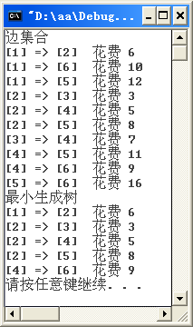

7.5.2 Kruskal算法
克鲁斯卡尔（Kruskal）算法是将各边按权值由小到大排序，然后从权值最小的边开始构架最小生成树，如果加入的边会造成回路则舍弃不用，直到加入了n-1条边为止（n为顶点数）。
以下图为例，介绍克鲁斯卡尔思想。（核心是是否形成回路的判定）
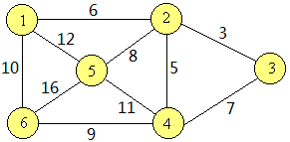
1、将边集合按成本数据按升序排序（如表7.2所示）。
表7.2 所有边的成本排序
起始顶点 | 终止顶点 | 成本
② | ③ | 3
② | ④ | 5
① | ② | 6
③ | ④ | 7
② | ⑤ | 8
④ | ⑥ | 9
① | ⑥ | 10
④ | ⑤ | 11
① | ⑤ | 12
⑤ | ⑥ | 16
2、选择成本最低的一条边②-③开始构架最小生成树。
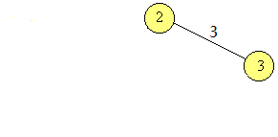
2、按照克鲁斯卡尔的思想，加入边②-④。
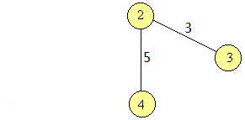
3、加入边①-②。
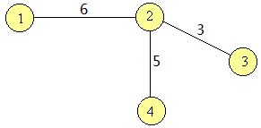
4、在加入边③-④时，会形成回路，所以直接跳过。
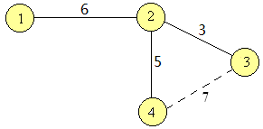
5、再按照克鲁斯卡尔的思想，加入边②-⑤。
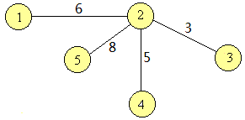
6、再按照克鲁斯卡尔的思想，加入边④-⑥。
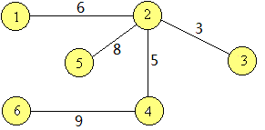
下面介绍形成回路的判定与实现方法。
只要某条边的两个顶点都是被取过的，则再加入进去之后会形成回路，每次加入一条边的时候都要进行回路判定。
1、取数组u[7]，取初值均为0。
0 | 0 | 0 | 0 | 0 | 0 | 0
0 | 1 | 2 | 3 | 4 | 5 | 6
2、加入边②-③，置u[2]=2，u[3]=3。
0 | 0 | 2 | 3 | 0 | 0 | 0
0 | 1 | 2 | 3 | 4 | 5 | 6
3、加入边②-④，置u[2]=2，u[4]=4。
0 | 0 | 2 | 3 | 4 | 0 | 0
0 | 1 | 2 | 3 | 4 | 5 | 6
4、加入边①-②，置u[1]=1，u[2]=2。
0 | 1 | 2 | 3 | 4 | 0 | 0
0 | 1 | 2 | 3 | 4 | 5 | 6
5、加入边③-④，由于u[3]=1表明顶点3已取过了，u[4]=1表明顶点4业已取过，边的两个顶点都曾被取过，产生回路，因此不添加边③-④。
这表明，在已取路径的顶点集合中，如果新添路径的两个顶点都属于顶点集合，则新添路径会形成回路。
6、加入边②-⑤，置u[2]=1，u[5]=1。
0 | 1 | 2 | 3 | 4 | 5 | 0
0 | 1 | 2 | 3 | 4 | 5 | 6
7、加入边④-⑥，置u[4]=4，u[6]=1
0 | 1 | 2 | 3 | 4 | 5 | 6
0 | 1 | 2 | 3 | 4 | 5 | 6
8、其它边①-⑥、④-⑤、①-⑤、⑤-⑥的加入均会造成回路，因此，它们都被放弃。
【范例程序】用克鲁斯卡尔（Kruskal）算法求无向图的最小生成树。
/*
[名称]：ch07_07.cpp
[示范]：克鲁斯卡尔算法求无向图的最小生成树
*/
#include<iostream>
using namespace std;
#define N 6//顶点数
int EdgeData[10][3]={{1,2,6},{1,6,10},{1,5,12},{2,3,3},
{2,4,5},{2,5,8},{3,4,7},{4,5,11},{4,6,9},{5,6,16}};//边集合
struct Node//结点定义
{ int from,to,cost; //起点,终点,花费
struct Node *next;
};
Node *head1=NULL;//原来的图链表的头指针
Node *head2=NULL;//现生成最小树的头指针
//进入最小树的顶点,u[i]=0表示顶点i未进入,u[i]=i表示顶点i进入
int u[N+1]={0};

//链表判空
int IsEmpty(Node *head)
{ if(head==NULL) return 1;
else return 0;
}

//边按成本值升序进入链队
void EnLinkQueue(int x,int y,int z)
{ Node *ptr,*qtr,*rear,*newnode;
newnode=new Node;
newnode->from=x;
newnode->to=y;
newnode->cost=z;
newnode->next=NULL;
if(head1==NULL)//空链
head1=newnode;//直接入链
else
{ ptr=head1;
while(ptr->next!=NULL)
ptr=ptr->next;
rear=ptr;//链尾
if(newnode->cost<head1->cost)//比链头花费还小插链头
{ newnode->next=head1;
head1=newnode;
}
else if(newnode->cost>=rear->cost)//比链尾花费还大插链尾
rear->next=newnode;
else
{//插中间
ptr=head1;
while(newnode->cost>=ptr->cost)
{ qtr=ptr;
ptr=ptr->next;
}
newnode->next=qtr->next;
qtr->next=newnode;
}
}
}

//出链队
void DeLinkQueue(int &x,int &y,int &z)
{ Node *ptr;
if(IsEmpty(head1))
{ cout<<"[链表已空]"<<endl;
return;
}
ptr=head1;
x=ptr->from;
y=ptr->to;
z=ptr->cost;
if(head1->next==NULL)//如果链表中仅有一个结点
head1=NULL;//置链空
else//如果链表中有多个结点
head1=head1->next;//链头指针下移
delete ptr;//删除链头结点
}
//输出链表
void Display(Node *head)
{ Node *ptr;
ptr=head;
while(ptr!=NULL)
{ cout<<"["<<ptr->from<<"] => ["<<ptr->to<<"] 花费"<<ptr->cost<<endl;
ptr=ptr->next;
}
}
//最小树结点入链
void EnLink(int x,int y,int z)
{ Node *ptr,*newnode;
newnode=new Node;
newnode->from=x;
newnode->to=y;
newnode->cost=z;
newnode->next=NULL;
if(head2==NULL)
head2=newnode;
else
{ ptr=head2;
while(ptr->next!=NULL)
ptr=ptr->next;
ptr->next=newnode;//链尾插入新结点
}
}
//主函数
void main()
{ int x,y,z;
//创建图链队(结点按成本升序排列)
for(int i=0;i<10;i++)
EnLinkQueue(EdgeData[i][0],EdgeData[i][1],EdgeData[i][2]);
//输出图链表
cout<<"边集合"<<endl;
Display(head1);
//克鲁斯卡尔算法
while(!IsEmpty(head1))
{ DeLinkQueue(x,y,z);
if(u[x]!=x||u[y]!=y)//回路判断，当没有形成回路时
{ EnLink(x,y,z);//入链
u[x]=x;u[y]=y;//将对应的元素标记
}
}
//输出最小生成树
cout<<"最小生成树"<<endl;
Display(head2);
system("pause");
}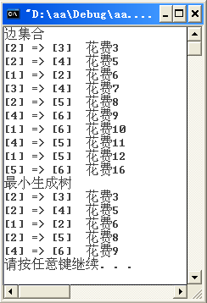

7.6 图的最短路径
在一个赋权有向图G={V，E}中，每一条边都有一个权值W（Weight）（该权值通常称之为成本或距离），求G图中某一个顶点v₁到其他顶点具有最小权值总和的路径，这类问题就称为最短路径问题（The Shortest Path Problem）。
本节将探讨单点对全部顶点的最短路径及所有顶点之间的最短路径。

7.6.1 单点对全部顶点的最短路径
问题的提法是：给定一个有向带权图G={V，E}与求一个固定顶点v₁（即源点），要求找出从v₁到G中其他各顶点的最短路径。这类问题称为单源最短路径问题。
为了求得这些最短路径，狭克斯特拉（Dijkstra）提出了按权值的递增次序，逐步产生最短路径的算法。首先求出权值最小的一条最短路径，然后参照它求出权值次小的一条最短路径，依次类推，直到从顶点v到其他各顶点的最短路径全部求出为止。
【范例6】考虑下图所示的有向带权图，边上的数字为该边的权值（成本或距离），设源点v₁=6，给出它到各个顶点的最短路径。
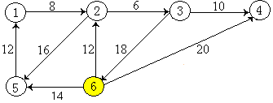
初始状态时，被选顶点集合S={6}，最短距离集合D={0}。
第1步、D[1]=∞，D[2]=12，D[3]=∞，D[4]=20，D[5]=14，D[2]=12最小
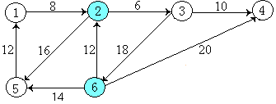
被选顶点集合S={6，2}。
最短距离集合D={0，12}。
2、D[1]=∞，D[2]=12，D[3]=12+6=18，D[4]=20，D[5]=14，D[5]=14最小
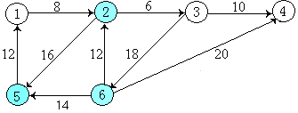
被选顶点集合S={6，2，5}。
最短距离集合D={0，12，14}。
3、D[1]=26，D[2]=12，D[3] =12+6=18，D[4]=20，D[5]=14，D[3]=18最小
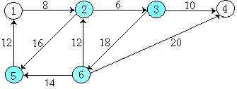
被选顶点集合S={6，2，5，3}。
最短距离集合D={0，12，14，18}。
4、D[1]=26，D[2]=12，D[3]=18，D[4]=20，D[5]=14。D[4]=20最小
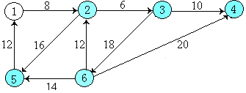
被选顶点集合S={6，2，5，3，4}。
最短距离集合D={0，12，14，18，20}。
5、D[1]=26，D[2]=12，D[3]=18，D[4]=20，D[5]=14。D[1]=26最小
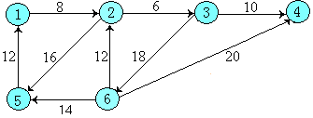
被选顶点集合S={6，2，5，3，4，1}。
最短距离集合D={0，12，14，18，20，26}。
因此，由顶点6到其他各顶点的最短路径如下：
- 顶点6→顶点1，距离26
- 顶点6→顶点2，距离12
- 顶点6→顶点3，距离18
- 顶点6→顶点4，距离20
- 顶点6→顶点5，距离14

下面讨论Dijkstra算法的具体实现：
设集合S存放已经求出的最短路径的终点。初始状态时，集合S中只有一个源点，不妨设为v₁。以后每求得一条最短路径（v₁，…，v_{k}），就将v_{k}加入到集合S中，直到全部顶点都加入到集合S中，算法就可以结束了。
为了找到从源点v₁到其他顶点的最短路径长度，引入一个辅助数组dist[]。它的每一个分量dist[i]表示当前找到的从源点v₁终点v_{i}的最短路径的长度。它的初始状态是：若从源点v₁到顶点v_{i}有边，则dist[i]为该边上的权值；若从源点v₁到顶点v_{i}没有边，则dist[i]的值为INFINITE。
设第一条最短路径为（v₁,v_{k}），其中k满足：
dist[k]=min{ dist[i] | v_{i}∈V-{v₁}，V为图的顶点集合}
假设下一条最短路径的终点为v_{j}，则最短路径或为（v₁，v_{j}），或为（v₁，v_{k}，v_{j}），其长度或者是边(v₁，v_{j})的权值，或者是dist[k]+边( v_{k}，v_{j} )的权值。
一般情况下，下一条最短路径总是在“由已产生的最短路径再扩充一条边”形成的最短路径中得到。假设S是已求得的最短路径的终点的集合，则可以证明：下一条最短路径必然是从v₁出发，中间经过S中的顶点再扩充一条边便可到达顶点v_{i}∈V-S的各条路径中的最短者。即若设下一条最短路径（v₁，…，v_{k}）的终点为v_{k}，则有
dist[k]=min{ dist[i] | v_{i}∈V-S }
反证法：设在路径（v₁，…，v_{k}）上存在另一个顶点v_{p}∈V-S，使得（v₁，…，v_{p}，v_{k}）成为另一条终点不在S，而长度比路径（v₁，…，v_{k}）还短的路径。
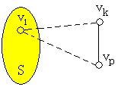
然而，这个假设不成立。因为我们是按照最短路径的长度递增次序，来逐次产生各条最短路径，因此，长度比这条路径短的所有路径均已产生，而且它们的终点也一定已在集合S中，故假设不成立。
在每次求得一条最短路径之后，将其终点v_{k}加入集合S，然后对所有的v_{i}∈V-S，修改其dist[i]，使 dist[i]=min{ dist[i]，dist[k] + 边(v_{k}，v_{i} )的权值 }。

【范例程序】用狭克斯特拉(dijksta)算法求单点对全部顶点的最短距离。
/*
[名称]：ch07_08.cpp
[示范]：Dijkstra算法(单源点对全部顶点的最短距离)
*/
#include<iostream>
using namespace std;
#define N 7 //顶点数+1
#define INFINITE 99999//无穷大
int EdgeData[9][3]={{1,2,8},{2,3,6},{2,5,16},{3,4,10},{3,6,18},
{5,1,12},{6,2,12},{6,4,20},{6,5,14}};//有向图的边集合
int S[N];//最短路径的顶点集合
int V[N];//图的顶点集合

//邻接矩阵初始化
void InitialMatrix(int AdjacencyMatrix[N][N])
{ for(int i=1;i<N;i++)
for(int j=1;j<N;j++)
{ if(i==j)
AdjacencyMatrix[i][j]=0;//主对角线元素均为0
else
AdjacencyMatrix[i][j]=INFINITE;//其余元素均置为无穷大
}
}
//生成邻接矩阵
void CreateMatrix(int AdjacencyMatrix[N][N],int EdgeNum)
{ //据边集合EdgeData改写邻接矩阵
int i,VertexI,VertexJ;
for(i=0;i<EdgeNum;i++)
{ VertexI=EdgeData[i][0];//起点编号
VertexJ=EdgeData[i][1];//终点编号
AdjacencyMatrix[VertexI][VertexJ]=EdgeData[i][2];//成本
}
}
//输出邻接矩阵
void DisplayMatrix(int AdjacencyMatrix[N][N])
{ int i,j;
//输出表头
cout<<endl<<"有向图的邻接矩阵"<<endl;
cout<<"顶点\t";
for(i=1;i<N;i++)
cout<<"vex"<<i<<"\t";
cout<<endl;
//输出邻接矩阵
for(i=1;i<N;i++)
{ cout<<"vex"<<i<<"\t";
for(j=1;j<N;j++)
{ if(AdjacencyMatrix[i][j]==INFINITE)
cout<<"x"<<"\t";//无穷大用x替代
else
cout<<AdjacencyMatrix[i][j]<<"\t";
}
cout<<endl;
}
cout<<endl;
}
//查找最小路径长度
void FindMinEdge(int dist[N],int &x,int &y)
{//x终点编号,y最小路径长度
int i,v;
int min=INFINITE;
for(i=1;i<N;i++)
{//在剩余顶点集找具有最小路径长度的顶点
if(V[i]==1 && dist[i]>0 && dist[i]<min)
{ v=i;
min=dist[i];
}
}
x=v;
y=min;
}
//改变最短路径距离
void ChangeDist(int v,int dist[N],int AdjacencyMatrix[N][N])
{ int i,w;
for(i=1;i<N;i++)
{ if(V[i]==1)//在剩余顶点集改变最小路径长度
{ w=AdjacencyMatrix[v][i];//获取与顶点v相关边的权值
if(w<INFINITE && dist[i]>0 && dist[v]+w<dist[i])
dist[i]=dist[v]+w;
}
}
}
//狭克斯特拉算法(求单源点对全部顶点的最短路径)
void Dijkstra(int vertex,int dist[N],int AdjacencyMatrix[N][N])
{ int D[N];//纪录最小路径长度
int i,x,y;
S[1]=vertex;//源点进入最小路径顶点集
V[vertex]=0;//标识源点在原顶点集中被剔除
D[1]=0;//源点到源点的距离置0
for(i=1;i<N-1;i++)
{ FindMinEdge(dist,x,y);
S[i+1]=x;//具有最小路径长度的终点进入
V[x]=0;//从原顶点集中剔除
D[i+1]=y;//纪录最小路径长度
ChangeDist(x,dist,AdjacencyMatrix);
}
//输出
cout<<"源点对全部顶点的最短路径长度"<<endl;
for(i=1;i<N;i++)
cout<<"顶点"<<vertex<<"=>"<<S[i]<<" : 距离 "<<D[i]<<endl;
cout<<endl;
}
//主函数
void main()
{ int i,dist[N];
int AdjacencyMatrix[N][N];//定义邻接矩阵
int vertex=6;//单源点编号
for(i=0;i<N;i++)
{ S[i]=0;//设图的顶点均不在最小路径集合中
V[i]=1;//设图的顶点均在图的顶点集中
}
InitialMatrix(AdjacencyMatrix);//邻接矩阵初始化
CreateMatrix(AdjacencyMatrix,9);//据边集合创建邻接矩阵
DisplayMatrix(AdjacencyMatrix);//输出邻接矩阵
//dist[]初始化
for(i=1;i<N;i++)
dist[i]=AdjacencyMatrix[vertex][i];
Dijkstra(vertex,dist,AdjacencyMatrix);//狭克斯特拉算法
system("pause");
}
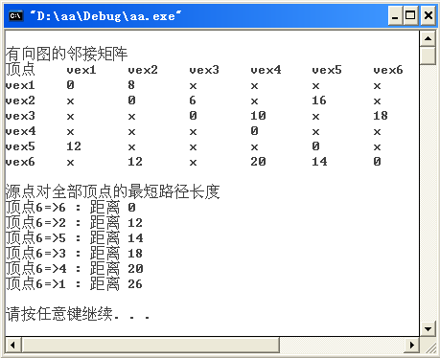
（该程序存在着一个缺点，它没有给出最短路径，仅给出最短路径的距离。作为练习，请为该程序配置一个纪录最短路径的函数）

7.6.2顶点之间的最短路径
由于Dijkstra方法只能求出某一点到其他顶点的最短路径，如果要求出图中任意两点甚至所有顶点间的最短路径，则必须使用弗洛伊德（Floyd）算法。
设有向图的顶点数为，Floyd算法如下：
1、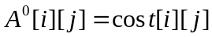，这里，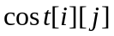为有向边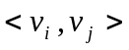的成本，若无边则用（无穷大）表示。
2、
其中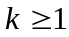，表示从顶点经过顶点到达顶点的最短路径。
3、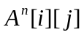代表到的最短距离，矩阵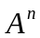是所要求的最短路径成本矩阵。
例如，用弗罗伊德（Floyd）算法求下图中各顶点间的最短路径的步骤如下：
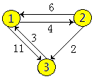
1、求，为有向边的成本，若无边则用（无穷大）表示。
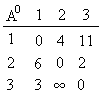
2、求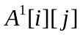，即求由顶点经过顶点1到达顶点的最短路径。
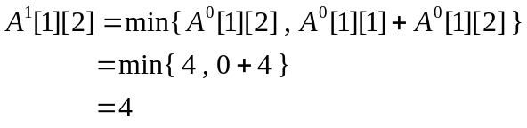
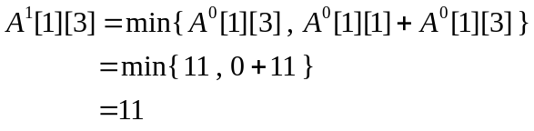
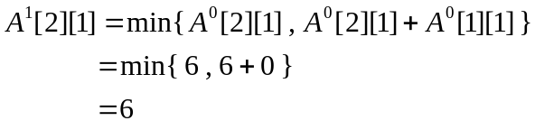
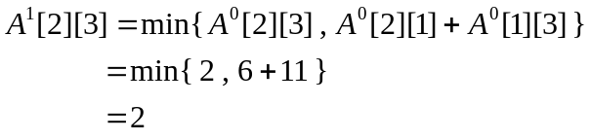
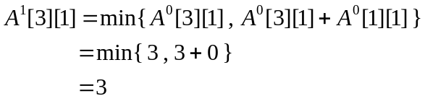
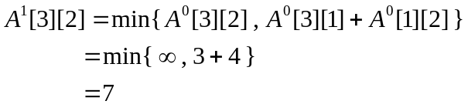
依序求得其他各顶点的值可得到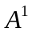矩阵。
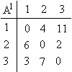
3、求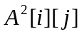，即求由顶点经过顶点2到达顶点的最短路径。
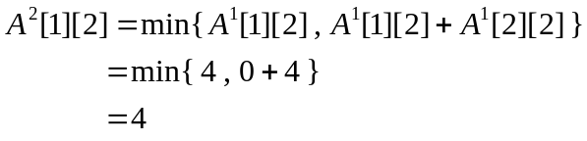
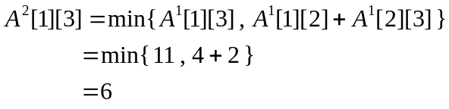
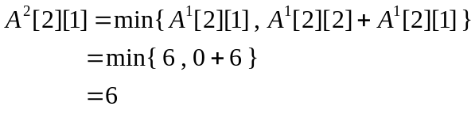
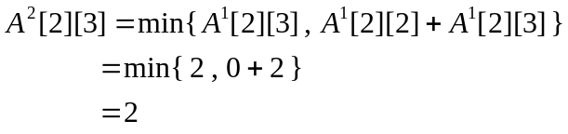
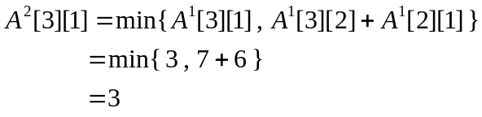
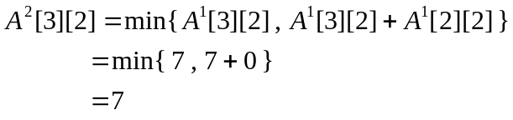
依序求得其他各顶点的值可得到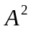矩阵。
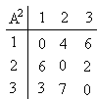
4、求出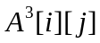，即求由顶点经过顶点3到达顶点的最短路径。
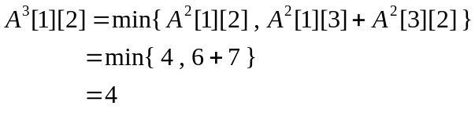
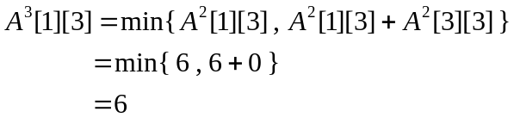
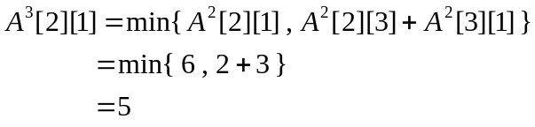
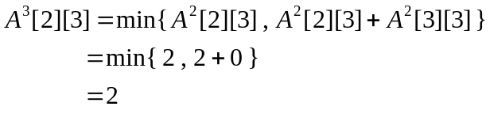
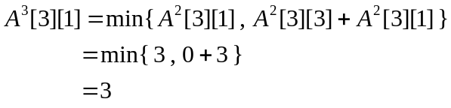
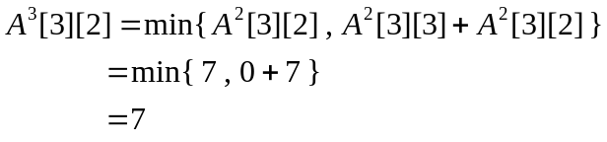
依序求得其他各顶点的值可得到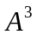矩阵。
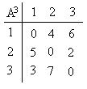
由上例可知，如果一个赋权有向图有个顶点，我们只有生成了该图的邻接矩阵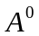，对它执行次循环与相应操作，便可逐一产生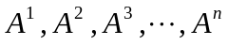，而就是我们的所求。
【范例程序】用弗洛伊德（Floyd）算法求所有顶点两两之间的最短距离。
/*
[名称]：ch07_09.cpp
[示范]：Floyd算法（所有顶点两两之间的最短距离）
*/
#include<iostream>
using namespace std;
#define N 4 //顶点数+1
#define INFINITE 99999//无穷大
//有向图的边集合
int EdgeData[5][3]={{1,2,4},{2,1,6},{2,3,2},{1,3,11},{3,1,3}};
//邻接矩阵初始化
void InitialMatrix(int AdjacencyMatrix[N][N])
{ for(int i=1;i<N;i++)
for(int j=1;j<N;j++)
{ if(i==j)
AdjacencyMatrix[i][j]=0;//主对角线元素均为0
else
AdjacencyMatrix[i][j]=INFINITE;//其余元素均置为无穷大
}
}
//生成邻接矩阵
void CreateMatrix(int AdjacencyMatrix[N][N],int EdgeNum)
{ //据边集合EdgeData改写邻接矩阵
int i,VertexI,VertexJ;
for(i=0;i<EdgeNum;i++)
{ VertexI=EdgeData[i][0];//起点编号
VertexJ=EdgeData[i][1];//终点编号
AdjacencyMatrix[VertexI][VertexJ]=EdgeData[i][2];//成本
}
}
//输出
void DisplayMatrix(int AdjacencyMatrix[N][N])
{ int i,j;
cout<<"顶点\t";
for(i=1;i<N;i++)
cout<<"vex"<<i<<"\t";
cout<<endl;
for(i=1;i<N;i++)
{ cout<<"vex"<<i<<"\t";
for(j=1;j<N;j++)
{ if(AdjacencyMatrix[i][j]==INFINITE)
cout<<"x"<<"\t";//无穷大用x替代
else
cout<<AdjacencyMatrix[i][j]<<"\t";
}
cout<<endl;
}
cout<<endl;
}
//Floyd算法
void Floyd(int AdjacencyMatrix[N][N])
{ int i,j,k;
for(k=1;k<N;k++)
for(i=1;i<N;i++)
for(j=1;j<N;j++)
if(AdjacencyMatrix[i][k]+AdjacencyMatrix[k][j]<AdjacencyMatrix[i][j])
AdjacencyMatrix[i][j]=AdjacencyMatrix[i][k]+AdjacencyMatrix[k][j];
}
//主函数
void main()
{ int AdjacencyMatrix[N][N];//定义邻接矩阵
InitialMatrix(AdjacencyMatrix);//邻接矩阵初始化
CreateMatrix(AdjacencyMatrix,5);//据边集合创建邻接矩阵
cout<<"有向图的邻接矩阵"<<endl;
DisplayMatrix(AdjacencyMatrix);//输出邻接矩阵
cout<<"所有顶点两两之间的最短距离"<<endl;
Floyd(AdjacencyMatrix);//弗洛伊德算法
DisplayMatrix(AdjacencyMatrix);
system("pause");
}
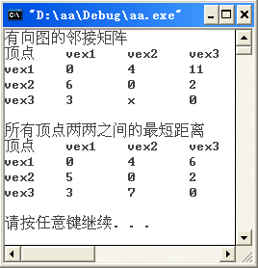
因Floyd算法较为复杂，也可以用Dijkstra算法，依序以各顶点为起始顶点，如此一来可以得到相同的结果，试对此进行验证。

7.7 AOV网络与拓扑排序
根据图的定义，AOV（Activity On Vertices）网络就是一种有向图，在这个有向图中的每一个顶点代表一项活动（或动作），而有方向的边则代表了活动与活动之间存在的先后顺序，如<V_{i}→V_{j}>表示必须先处理完V_{i}活动，才可以执行V_{j}活动。
举个例子来说，要完成地铁这个大工程，必须把几个重要且必须先行完成的任务列出来，再把可以同时进行的任务列出来，按照重要性及先后顺序的关系有如下图。
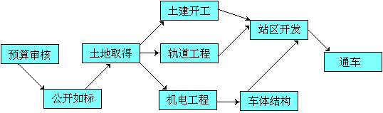
要完成地铁的兴建有个关键点，即土地取得。土地未取得前土建开工、轨道工程及机电工程等工作无法进行。
AOV网络中的专业名词如下。
（1）前驱
若顶点V_{i}的工作必须先完成后才能进行V_{j}顶点的工作，则称V_{i}为V_{j}的“前驱”。
（2）拓扑排序与拓扑序列
如果在AOV网络中存在偏序关系（Partial Order），拓扑排序的功能就是将这些偏序关系转换为线性次序（Linear Order），如果i是j的前驱，在线性次序中，i仍排在j的前面，具有这种特性线性次序就称为拓扑序列（Topological Order）。
由于AOV网络代表各项活动的先后完成顺序，所以不应存在有向回路问题，因此，AOV网络经过拓扑排序后可以产生线性次序关系。
一个AOV网络经过拓扑排序后所产生的拓扑序列可能有一个以上，即拓扑序列并不是唯一的。

7.7.1拓扑排序
拓扑排序的步骤如下：
（1）寻找图中任何一个没有直接前驱的顶点。
（2）输出此顶点，并将此顶点的所有边删除。
（3）重复以上两个步骤处理所有顶点。
下图为修读大学课程的AOV网络，请确定修课的拓扑排序。
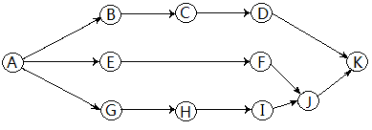
操作步骤如下：
（1）输出没有直接前驱的A，并把A顶点的所有边删除。
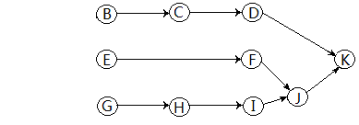
拓扑排列的结果为：A。
（2）输出没有前驱的B、E、G，并把该顶点的所有边删除。
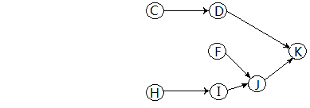
拓扑排列的结果：A、B、E、G。
（3）输出没有前驱的C、F、H，并把该顶点的所有边删除。
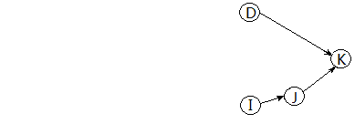
拓扑排列的结果：A、B、E、G、C、F、H。
（4）输出没有前驱的D、I，并把该顶点的所有边删除。
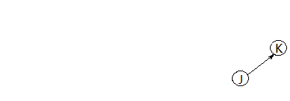
拓扑排列的结果：A、B、E、G、C、F、H、D、I。
（5）输出没有前驱的J，并把J点的所有边删除。
拓扑排列的结果：A、B、E、G、C、F、H、D、I、J、K。
如果依照上述顺序选修课程，就一定不会发生先修课程未修而先修后继课程的状态。由上例可以知道拓扑排列顺序所输出的结果不一定是惟一的，如果同时有两个以上的顶点没有前驱，那结果就不是惟一解。
如果AOV网络中每一个顶点都有前驱，则表明此网络含有循环而无法进行拓扑排序。

7.7.2 AOE网络
下面介绍AOE网络。AOE（Activity On Edge）是活动不在顶点而在边上的有向图。
如果在无向有向环的有赋权图中，用有向边表示一个工程中的各项活动，用边上的权值表示活动的持续时间（Duration），用顶点表示事件（Event），则这样的有向图称为用边表示活动的网络，简称AOE（Activity On Edge）网络。
在AOE网络上会有一个源点和汇点。从源点开始计时执行各边上事件的活动，到汇点完成为止所需的时间为所有事件完成的时间总花费。
AOE网络在某些工程估算方面非常有用，如可以使人们了解：完成整个工程至少需要多少时间（假设网络中没有环）、为缩短完成工程所需的时间应当加快哪些活动等。
AOE完成所需的时间是由一条或数条的关键路径（Critical Path）所控制。所谓关键路径就是AOE有向图从源点到汇点间所需花费时间最长的一条有向路径，当有一条以上的花费时间相等而且都是最长时，这些路径 就称为此AOE有向图的关键路径，即想缩短路径各边活动所需花费的时间。
关键路径用来决定一个计划至少需要多少时间可以完成，即在AOE有向图中从源点到汇点间最长的路径长度，如下图所示
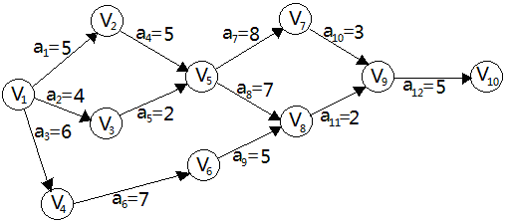
它代表12个活动（a₁，a₂，…，a₁₂）及10个事件（V₁，V₂，…，V₁₀）。
下面，给出一些重要概念。
1. 最早时间
AOE网络中顶点的最早时间（Earlest Time）为该顶点最早可以开始的出边事件（Incident Out Edge）的时间，它由最慢完成的入边事件所控制，用TE表示。
2. 最晚时间
AOE网络中顶点的最晚时间（Latest Time）为该顶点最慢可以开始其出边事件（Incident Out Edge）而不会影响整个AOE网络完成的时间。它是由出边事件中最早要求开始控制，用TE表示。
TE及TL的计算原则如下。
TE：事件V_{i}的最早可能开始时间是从源点V₀到顶点V_{i}的最短路径长度，是从前向后各完成时段的最大值。
TL：事件V_{i}的最迟允许开始时间是在保证汇点按时完成的前提下，事件V_{i}的允许的最迟时间开始，是从后向前（即由目的到源头的反方向）各完成时段的最大值。
3. 关键顶点
若AOE网络中的顶点满足TE=TL，就称它为关键顶点（Critical Vertex）。从源头到汇点的各个关键顶点可以构成一条或者数条有向的关键路径，只要控制好关键路径所花费的时间就不会拖延工程进度。如果集中力量缩短关键路径所花费的时间就可以加速整个计划完成的速度。以下图为例来简单说明如何决定关键路径。
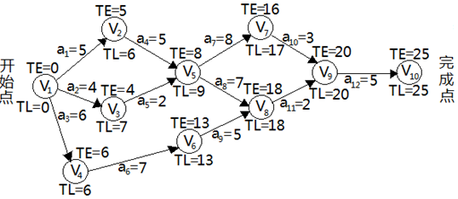
由上图求得关键顶点：V₁，V₄，V₆，V₈，V₉，V₁₀，求得如下图所示的关键路径（Critical Path）。
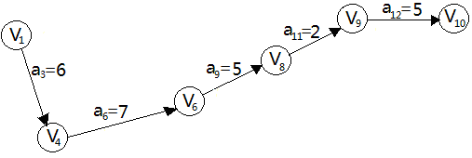

重点整理
- 图是一种研究两个顶点间是否连通的关系图，在图中连接两顶点的边若填上权值，则这类图就称为“网络”。
- 图是由“顶点”和“边”所组成的集合，通常用G={V，E}，来表示，其中V是所有顶点的集合，而E代表所有边的集合。
- 图的种类有两种，即无向图和有向图。无向图以(V₁，V₂)表示边，有向图则以<V₁，V₂>表示边。
- 在无向图中，N个顶点正好有N(N-1)/2条边，则称“完全图”。但在有向图中，若要成为“完全图”，则必须有N(N-1)条边。
- 起点及终点为同一个点的简单路径称为环。
- 如果图G中任意两个顶点均能连通，则此图称为连通图，否则称为非连通图。
- 在有向图中，若两顶点间有两条相反的边，则称为强连通图。
- 在无向图中，一个顶点所拥有边的总数称为该点的度。
- 在有向图中，以顶点V为箭头终点的边的个数称为入度，反之由V出发的箭头总数称为出度。
- 图上任意两顶点只能有一条边，如果两顶点间有2条以上的边（含2条），则称它为多重图。
- 图常见的表示法有：邻接矩阵法、邻接链表法，多重邻接链表法。
- 标记法是用一维数组来依序存储与每个顶点相邻的所有顶点 ，并通过建立标记来记录各个顶点的第一个邻接点。
- 一个图G={V，E}，存在某一顶点v∈V，希望从V开始经由此顶点相邻的顶点而去访问G中的其他顶点，则称为“图的遍历”。
- 深度优先的图遍历方法结合了递归和堆栈两种数据结构的技巧。
- 广度优先遍历方式是以队列及递归的技巧来遍历。
- 生成树的定义如下：一个图的生成树是以最少的边来连接图中所有的顶点，且不构成回路（Cycle）的树状结构。
- Dijkstra方法只能求出某一点到其他顶点的最短路径，如果要求出图中任意两点甚至所有顶点间的最短的距离，则必须使用Floyd算法。
- AOV网络是一种有向图，在这个有向图中的每一个顶点代表一项活动或必须执行的动作，而那些有方向性的边则代表了活动与活动之间存在的先后顺序。
- 若顶点V_{i}的工作必须先完成后，才能进行顶点V_{j}的工作，则称V_{i}为V_{j}的“前驱”。
- 在一个AOV网络经过拓扑排序后所产生的拓扑序列可能有一个以上，即拓扑序列并不是唯一的。
- AOE网络中顶点的最早时间为该顶点最早可以开始的出边事件的时间，它由必须由最慢完成的入边事件所控制，用TE表示。
- AOE网络中顶点的最晚时间为该顶点最慢可以开始其出边事件而不会影响整个AOE网络完成的时间。它是由出边事件中最早要求开始控制，以TE表示。

本章习题
1．图G如下图所示。
（1）请以邻接表及邻接矩阵表示G。
（2）利用深度优先和广度优先查找法求出生成树。
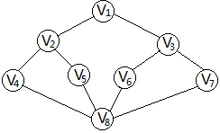
2．下图G所列的树皆是关于上图查找树。假设所有的查找皆始于顶点1，试判定哪些树是深度优先查找树或广度优先查找树。
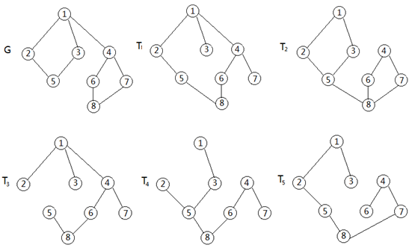
3．求下图的最小生成树，并说明详细过程。
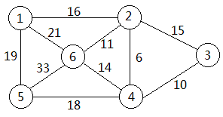
4．求下图的拓扑顺序。
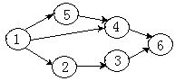
5．求下图各点之间的最短路径。
（1）利用图中给出的数据，写出它的邻接矩阵。
（2）写出计算所有各点之间的最短路径的操作步骤。
（3）写出最后的矩阵，并利用程序验证其结果。
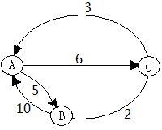
6．求下图的DNF和BFS顺序。
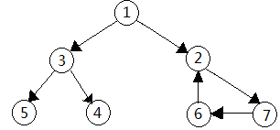
7．求下图的邻接矩阵。
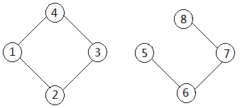
8．如下图所示，它是一台有限状态机（Finite State Machine）的状态转移图（State Transition Diagram），试利用两种图形数据结构进行表示。
- S代表状态。
- 射线（→）表示转移方式。
- 射线上方A/B，A代表输入信号，B代表输出信号。
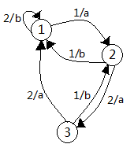
9．什么是完全图。
10．请问具备什么样条件的图称为多重图。
11．请问图有哪3种常见的表示法？
12．请问邻接矩阵法及邻接表法的优缺点。
13．简述图的遍历的定义。
14．什么是生成树？生成树应该包含哪些特点？
15．求一个无向连通图的最小生成树Prim算法的主要操作步骤是什么？
16．求一个无向连通图的最小生成树Kruskal算法的主要操作步骤是什么？
17．拓扑排序的主要操作步骤是什么?

